Алгебра управления.
В.В.Матохин
1. Введение
Сочетание слов, вынесенных в заглавие, на первый взгляд может показаться противоречивым. И действительно: каким образом объединить математическую строгость алгебры и субъективизм поступков людей? Связующим звеном может быть количественный закон, характеризующий деятельность человека. Наиболее распространенным подходом в поисках такого рода закона можно назвать статистический, то есть определение вероятностных распределений в больших массивах чисел. В книге /1/ дан обзор более чем 500 работ, написанных на эту тему. В отличие от статистического подхода мы выберем путь изучения пропорций и поиска гармонии в числах, характеризующих деятельность человека.

2. Кривые Лоренца в экономике
Наиболее соответствующей поставленной задаче методикой является методика построения кривых Лоренца в экономике. Поясним ее суть на примере определения пропорций в распределении доходов населения /2/.
Весь диапазон годовых семейных доходов разбивается на произвольное количество интервалов (Табл.1 -(A)). Для каждого интервала считается количество семей и определяется их суммарный доход. Затем делением на общее число семей и совокупный доход определяют в процентах соответствующие доли (B) и (С).
Интервалы доходов | Доля  семей  (%) | Доля доходов семей (%) | Нарастающий интервал | Нарастающая доля семей  (%) | Нарастающая доля доходов (%)
(A) | (B) | (C) | (D) | (E) | (F)
< 10 | 12 | 2 | 0 - 10 | 12 | 2
10-15 | 10 | 4 | 0 - 15_ | 12+10= 22 | 2+4= 6
15-25 | 19 | 11 | 0 - 25 | 22+19= 41 | 6+11= 17
25-35 | 18 | 16 | 0 - 35 | 41+18= 59 | 17+16= 33
35-50 | 20 | 22 | 0 - 50 | 59+20= 79 | 33+22= 55
50-75 | 14 | 24 | 0 -75 | 79+14= 93 | 55+24= 79
>75 | 7 | 21 | > 75 | 93+ 7=100 | 79+21=100
 | 100 | 100
Табл.1. Распределение личного дохода среди семей в 1986 году.
Данные колонок (B) и (С) несомненно дают некоторое представление о неравенстве в доходах. Очевидно, что все реальные данные располагаются между двумя предельными случаями: абсолютно равномерным распределением (доходы всех семей равны) и абсолютно неравномерным (весь доход у одной семьи). Но где именно? Для ответа на поставленный вопрос воспользуемся методикой построения кривых Лоренца, позволяющей наглядно представить степень неравномерности в распределении доходов и дать ее количественную оценку.
Суть методики заключается в построении новых рядов (E) и (F) нарастающим суммированием данных (B) и (C) (см. Табл.1). Полученные данные из колонок (E - ось X) и (F - ось Y) переносятся на график (Рис.1).
Рис.1. Степень неравенства личных доходов семей в 1986 г. (США)
На график нанесены также предельные случаи распределения доходов. (биссектриса и скачок в x=100%).
Реальная кривая позволяет просто определить пропорции в распределении. Предположим Вас интересует ответ на вопрос: какая доля семей имеет доход от 30 до 50% общего дохода. Из точек Y=30 % и Y=50 % проводим горизонтальные линии до пересечения с реальной кривой и опускаем перпендикуляры на ось X. Получаем, что интересующая нас доля равна ΔX= 77 -57=20%. То есть ΔX≈ΔY ctg(α), где ΔY=50%-30%=20%.

3. Модификация методики построения кривых Лоренца /3/.
Описанная методика построения кривых Лоренца имеет, на наш взгляд, ряд недостатков. Во-первых, произвольный выбор интервалов доходов (А) влияет на вид окончательной кривой. Во-вторых, в небольших массивах чисел Вы не имеете возможности определить пропорции, так как само разбиение на интервалы становится практически неприемлемым.
Указанные недостатки методики устраняются отказом от разбиения на интервалы. То есть, каждое число рассматривается как “интервал”.
Поясним сказанное на примере. Предположим, что нас интересуют пропорции в некотором произвольном ряде цифр. Прежде всего упорядочим исходный массив изучаемых чисел в порядке их возрастания (или убывания) { G_{n} } и определим их число N. (см.Табл.2)
 | min |  |  |  |  |  |  | max
{ G } | 10 | 10 | 20 | 20 | ... | G_{n} | ... | G_{N}
{ S } | 10 | 20 | 40 | 60 | ... | S_{n} | ... | S_{N} | /S_{N} | Y
{ N } | 1 | 2 | 3 | 4 | ... | n | ... | N | /N | X
Затем построим новый ряд {S}, каждый член которого равен:
S_{n}=G₁+G₂+...+G_{n} =S_{n-1}+G_{N} (1)
Отметим, что числа массива {N} по отношению к {S} приобретают дополнительный смысл. То есть, они показывают сколько просуммировано членов n исходного упорядоченного ряд {G}, чтобы получить S_{n}.
В дальнейшем нам необходимо сравнивать пропорции различных исходных рядов чисел {G}. Поэтому перейдем от абсолютных значений к относительным (долевым). Математически это означает применение процедуры деления каждого из членов ряда на максимальное значение: S_{n}/S_{N} и n/N. Таким образом, все полученные числа отнормированных рядов укладываются в интервал от 0 до 1 ( или от 0 до 100%). Следовательно все данные могут быть нанесены на график, аналогичной рис.1. Еще раз подчеркнем, что особенностью данной методики является отсутствие искажений, вносимых исследователем при разбиении на интервалы.

4. Кривые Лоренца в управлении
Постановка задачи в общих чертах заключается в следующем. Мы все в различной степени управленцы. Мы производим операции с имеющимися у нас средствами в семье и на производстве, делим время на работу, еду и отдых, устанавливаем пропорции в питании, и т.д. и т.п. Все области являются полем активной деятельности человека. Несмотря на их различие можно обозначить некую общую схему принятия решения (Рис.2). Интуитивно ясно, что даже при верном определении “КОМУ” или “НА ЧТО” будут распределяться ресурсы, неверно выбранный вариант управлениия (“КАК”) может нейтрализовать все Ваши усилия. На схеме приведены возможные виды функции управления. Но существует ли предпочтительный вид управленческой функции, дающий верные пропорции в распределении? Есть ли оптимум в реальной жизни? Вот в чем вопрос.
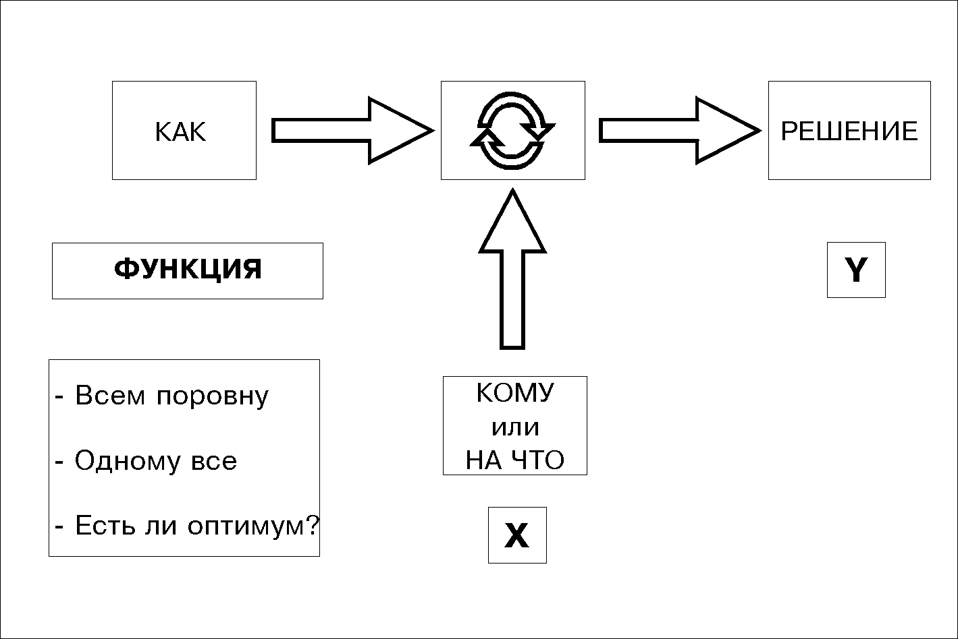
Рис.2
В качестве первого шага исследуем пропорции в решении руководителей по распределению средств. Очевидно, что какие бы “объективные” или “субъективные” принципы не закладывались в основу такого решения, какие бы споры и сомнения не возникали, наступает такой момент, когда ставится подпись под рядом цифр, характеризующих управленца. Что может быть интересней для анализа?
Так как автору в течении ряда пришлось участвовать в организации конкурса научно-технических работ по Государственной программе “Высокотемпературная сверхпроводимость”, то в качестве исходного ряда {G} воспользуемся ежегодным распределением средств между проектами.
Рис.3. Пропорции в ежегодном распределении средств по проектам в 1988-1993 г.г.
Справедливости ради следует заметить, что излагаемый ниже материал получен автором случайно в виде побочного результата при определении степени “монополистичности” управленческих решений и определения момента для введения в действие системы выборов.
Основные характеристики ежегодных распределений приведены в Табл.3. Где S_{N} - ежегодная сумма распределяемых средств (в млн.руб.) а N - число финансируемых проектов.
Табл.3
 | 1988 | 1989 | 1990 | 1991 | 1992 | 1993 | 1994
N | 273 | 362 | 432 | 553 | 345 | 353 | 253 | /N | X
S_{N} | 143.1 | 137.6 | 136.9 | 109.4 | 411.2 | 930 | 977 | /S_{N} | Y
На рис.3. собраны воедино данные за период с 1988 года по 1993 год. Черная сплошная полоса на графике составлена из экспериментальных точек. Комментарии, как говорится, излишни, но очень хочется их сделать.
Как и следовало ожидать все экспериментальные данные легли между двумя предельными случаями: абсолютно равномерным или абсолютно неравномерным распределением средств. Неожиданностью является удивительная стабильность реальных кривых во времени. Предположим, что ситуация не случайна и отражает некоторую характерную черту деятельности людей. Но если предположение верно, то подобные кривые могут быть найдены не только в распределении средств.

5. Кривые Лоренца в текстах
В качестве одного из наиболее ярких, на наш взгляд, примеров областей для поиска оптимальных соотношений в пропорциях могут служить тексты, написанные на различных языках. Эта сфера особо притягательна своей объективностью, так как конструкция текстов есть результат деятельности многих поколений.
Итак текст состоит из букв. Этого простого утверждения оказывается достаточно для попытки использовать модифицированную методику построения кривых Лоренца. Изначально видно, что буквы используются по разному. Выберем отрывок какого-либо произведения, подсчитаем частоту повторения символов (буквы, пробела и знаков препинания) и затем определим пропорции в полученном ряду {G}. Очевидно существование в конструкции текстов предельных ситуаций: абсолютно равномерного и абсолютно неравномерного использования символов. Первая ситуация соответствовала бы наибольшему количеству возможных комбинаций букв и наибольшим возможностям передачи информации. Но при этом попадались бы такие комбинации, которые невозможно произнести. С другой стороны, невозможно сконструировать текст, используя только одну букву. Результат нетрудно себе представить. К счастью реальная ситуация не такая.
.Рис.4 Пропорции в использовании букв алфавитов различных языков
На рис.4 приведены результаты обработки отрывков текстов произведений А.С.Грина, Курта Воннегута и Эзопа, написанных на русском, английском и греческом языках.
Вновь, как и при распределении средств, мы обнаруживаем выделенную область.

6. Интерполяционная кривая.
Сопоставляя экспериментальные данные, приведенные на Рис. 3 и 4, легко убедиться в их близости. Следовательно можно попытаться заменить их общей кривой. Например, простой окружностью:
${\left(\frac{S_{n}−S_{N}}{S_{N}}\right)}^{2}+{\left(\frac{n}{N}\right)}^{2}=1$ (2)
На рис.5 приведен график окружности и пример ее использования как управленческой функции для N=5. Задавшись определенной целью и отобрав необходимые N статей, Вы распределяете имеющиеся ресурсы в соответствии с рис.5. На рисунке видно, что при равной значимости отобранных статей (ΔХ постоянна и равна 1/5) величина ΔY изменяется. Сопоставляя разные статьи расхода с разными ΔY Вы принимаете оптимальное решение.
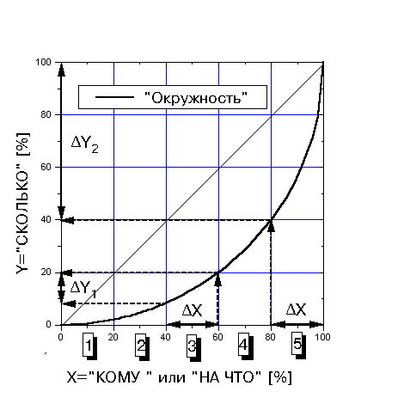
Рис.5. Оптимальная функция управления
7. Использование оптимальной пропорциональной кривой.
7.1. Диагностика качества управленческих решений.
Использование пропорциональной кривой может состоять в простом определении качества различного рода финансово-организационных планов, анализа расходов предприятий, банков и т.д. Любые отклонения реальных пропорций от оптимальных значений могут явиться сигналом о низкой эффективности принимаемых решений.
Рис.6 Реальные пропорции в распределении средств, подготовленных двумя различными руководителями.
В качестве иллюстрации сказанного воспользуемся еще раз данными по распределению средств по проектам, выполненными двумя различными коллективами экспертов (рис.6). Кривая близкая к оптимальной, на наш взгляд, не сулит никаких существенных проблем. Напротив, кривая близкая к биссектрисе указывает на нарушение пропорций в управлении. После отбора проектов на конкурсной основе распределение финансирования происходит способом близким к равномерному. Таким образом из финансируемой совокупности проектов не создается единой системы, нацеленной на выполнение конкретных задач.
Дополнительно к анализу общего хода кривой можно добавить и анализ локальных особенностей. Обратим внимание на место, указанное на рисунке стрелкой. Излом в точке n/N≈0.9 соответствует скачку пропорций в распределении между двумя группами проектов. В свою очередь скачок пропорций соответствует различию в правилах оценки для двух групп проектов. То есть, возможно предположить наличие необоснованно выделенной группы крупных проектов, указывая на возможное существование “лобби” во главе системы. Поэтому одним из возможных решений проблемы может быть замена руководителя.
Конечно, предложенные выводы не являются бесспорными. Тем не менее отклонение кривых от оптимума являются, на наш взгляд, серьезным доводом для более внимательного анализа состояния дел.
На этом мы хотели бы расстаться к пессимистами и попросить их перейти к чтению заключения. Для оптимистов же мы предлагаем пойти дальше и приступить к активному использованию универсальной пропорциональной кривой.
7.2. Расчет грантов для проектной системы
При проведении конкурсов проектов с последующим выделением финансирования ставится как минимум две организационные задачи: отбор предложений и их финансирование. Предположим Вы успешно решили первую и отобрали N высококачественных проектов. Однако, при непропорциональном финансировании ( равномерное распределение или монопольное) результаты высококачественной экспертизы со временем теряют свою ценность, так как создают предпосылки для социальных конфликтов в создаваемой системе. Поэтому необходимо использовать оптимальное распределение средств между проектами {G_{n}}, рассчитанное в соответствии с формулами (1) и (2).
Опуская промежуточные алгебраические выкладки мы получаем формулу для расчета величины n-го гранта:
$G_{n}=\overline{G(}\sqrt{N^{2}−(n−1)^{2}}−\sqrt{N^{2}−n^{2}}$ (3)
Где $\overline{G}={S_{N}}/N$- средний грант.
Полученная формула имеет несколько простых и практически полезных следствий, позволяющих произвести быструю оценку максимального (n=N) и минимального (n=1) значения грантов.
$G_{\text{min}}=S_{N}(1−\sqrt{1−(n/N)^{2}}»n{\overline{G}}/2$ n=1 (4)
$G_{\text{max}}=\frac{S_{N}}{N}\sqrt{2N−1}»\frac{S_{N}\sqrt{2}}{\sqrt{N}}=\sqrt{2N}∗\overline{G}$ n=N (5)
Или $G_{\text{min}}»{S_{N}}/2N^{2}$и $G_{\text{max}}»S_{N}\sqrt{2/N}$ для N>>1
Из формулы (6) для расчета максимального гранта следует, что его величина пропорциональна $1/{\sqrt{N}}$. То есть для увеличения максимального финансирования проекта, например, в 2 раза необходимо сократить число проектов в 4. Очевидно, что выбранный путь не может быть легким.
В практической работе может оказаться полезным и отношение максимального гранта к минимальному:
$β»\sqrt{\frac{N^{3}}{2}}$ (6)
Удивительно, что отношение не зависит от имеющихся средств. То есть, при любом финансировании важен только относительный уровень в соответствии с размером системы. И разброс обязан быть тем меньше, чем меньше принимаемых проектов.
7.3. Распределение премиального фонда или заработной платы
Рассмотрение финансирования конкурсных проектов представляет собой достаточно специальную задачу. Гораздо чаще люди имеют дело с распределением , например, премиального фонда за выполненные работы. В предложенных задачах много общего. Как и при распределении грантов абсолютно равномерное или монопольное распределения выглядят необоснованными. Кроме того, и система грантов, и премиальная система рассматриваются как стимулирующий фактор. Поэтому воспользуемся формулой (3) для расчета конвертов с деньгами. Задача руководителя сводится к раздаче конкретных конвертов конкретным людям. Таким образом на людской коллектив руководитель воздействует оптимальным образом, уменьшая вероятность конфликтов.
7.4. Определение оптимального соотношения численности коллектива и имеющихся средств..
Одной из задач руководителя является подбор коллектива для выполнения поставленных задач в соответствии с имеющимся фондом заработной платы. Но прежде чем перейти к расчету количества людей , которых Вы можете профинансировать из имеющихся средств, хотелось бы сделать некий комментарий. Прямой перенос формул конкурсной системы на оплату труда конкретных людей может быть неверным, так как в заработную плату входит “минимальная оплата” и “стимулирующая добавка”. То есть из имеющихся у Вас средств S необходимо выделить средства на обеспечение минимальной заработной платы S_{min}=N*G_{min}.. Оставшуюся сумму S_{N}=S-S_{min}. можно использовать как надбавку. Из формулы для расчета максимального гранта выводится сравнительно простое выражение для определения количества работников:.
$$N=N_{\text{max}}+\frac{β^{2}}{4}−\sqrt{{\left(\frac{β}{4}+N_{\text{max}}\right)}^{2}−N_{\text{max}}^{2}}$$
где N_{max}=S/G_{min}- максимально-возможное число сотрудников, β=G_{max}/G_{min}- превышение максимальной заработной платы над минимальной.
7.5 Планирование семейных расходов
Трудно переоценить значимость финансовых вопросов в семье. Являясь членом семьи, каждый человек должен приносить в нее все свои доходы и получать от всех свою долю. Но как этого достигнуть?
Представим себе, что Вы определите необходимые N статей семейных расходов. Например:“Еда”,”Отдых”, “Покупки”,”Обязательные платежи”, “Личные расходы” и “Прочие расходы”. Естественно, что порядок и перечень статей определяет Вами. Затем по формуле (3) или по рис.5 определяется проценты, на которые раскладываются все заработанные членами семьи средства. Затем полученные проценты сопоставляется со структурой Ваших расходов. Таким образом Вы избавляетесь от необходимости каждый раз пересчитывать имеющиеся у Вас средства при свершении очередной покупки. Достаточно посмотреть в кошелек с соответствующей надписью.
Предложенная схема является догмой только в одном: Вам не рекомендуется изменять проценты. Во всем остальном Вы вольны поступать удобным для Вас образом. Например, если у Вас не хватает денег на конкретную покупку, займите в другом отсеке и не забудьте вернуть долг при новом поступлении средств. Если Вас по каким-либо причинам не устраивает соотношение процента и названия статей Вы всегда можете переписать название конверта. Главное время. День ото дня Ваши семейные расходы устроятся оптимальным образом: “один за всех - все за одного”.

8. Итак: в человеческой деятельности заложена оптимальная пропорциональная кривая.
Вы спросите:” Ну и что из этого следует?”. Наблюдая окружающий Вас мир, Вы часто удивляетесь порядку и гармонии. Пытаясь познать причину человек расширяет свои знания, начиная понимать все более и более глубинные уровни взаимосвязи явлений окружающей нас природы. А как же быть с самим человеческим обществом? Почему мы иногда способны договариваться, если все такие разные? Почему какую-либо вещь мы признаем красивой? По-видимому, согласия невозможно было бы достигнуть, если бы в человеческой природе не существовало объективных законов гармонии. Все превратилось бы в хаос. К счастью общие правила все-таки существуют.. Возможно знание таких общих правил позволит скорее сделать еще один шаг к гармонии нашей жизни.

Всегда в процессе написания статьи неизвестна ее дальнейшая судьба и она может оказаться бесполезной. Тем не менее автору искренне хочется выразить благодарность все людям принявшим участие в обсуждении описываемых проблем. Их было так много, что простой перечень их фамилий занял бы несколько страниц и очень трудно выделить кого-либо. Среди них есть и скептики, и сторонники. Но неизменно их реакция поддерживали стремление автора к передаче узнанного другим.
Особо хочется поблагодарить людей, стоявших у истоков данной работы: Пономареву Н.М., Корецкую С.Т., Мальгинову Е.Г., Закосаренко В.М., Русинова А.И., Каряева Е.В, Вендика О.Г, Мальгинова В.А.

Литература
1. С.Д.Хайтун Наукометрия: состояния и перспективы. Изд-во “Наука” Москва 1983
2. Кэмпбелл Р.Макконнел, Стэнли Л.Брю Экономикс: принципы, проблемы и политика. стр. 277-278 том2. Москва Издательство “Республика” 1992(Campbell R.McCONNEL Stanley L.BRUE Economics - principles, problems and policies)
3. V.Matokhin Current state of the Project Competition System on HTSC problem in Russia. Projects on “High Temperature Superconductivity”, pp. 4-11, Moscow 1992, Published by International Center for Scientific and Technical Information

